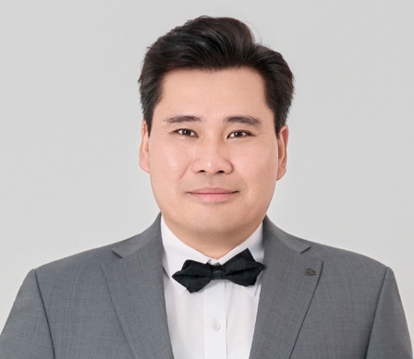

Lebenslauf

 Persönliche Daten
Vor- u. Nachnahme Xuan Tiep, Vu
Geburtsdatum / -ort 25.11.1981 in Hanoi, Vietnam
Wohnadresse Stresemannallee 15, 22529 Hamburg
Staatsangehörigkeit deutsch
Familienstand ledig

Kurzprofil

Senior IT Application & System Operations Specialist mit über 10 Jahren Erfahrung im stabilen Betrieb kritischer Fachanwendungen in regulierten Umgebungen (öffentlicher Sektor, Justiz, Enterprise). Fokus auf Betriebsstabilität, strukturiertes Incident‑ & Change‑Management, Automatisierung zur Reduktion von Betriebsrisiken und auditfähige Dokumentation. Schnelle Auffassungsgabe, sorgfältig u. proaktiv.

Fachbereiche und Erfahrungsfelder

Betrieb & Prozesse: | Applikationsbetrieb; Incident Management; SLA-Betrieb
Compliance & Sicherheit: | Windows Server (GPO); Azure; Entra-ID; Zero Trust; IAM u. Berechtigungskonzept
Implementierung: | Deployment für Anwendungsumgebungen. Ein etabliertes Fachverfahren zur unterbrechungsfreien Bereitstellung von Änderungen in Test, Dev u. Produktivumgebungen.
Methodik & Kommunikation: | ITSM‑Prozesse; Stakeholder‑Kommunikation; Übergaben

Berufserfahrungen
seit 10.2023 Adesso GmbH, Hamburg
Senior Applikationsmanager (E-Akte Digitalisierung)
- Betreuung Fachanwendungen für Justiz MV (Win.& Citrix-Infrastruktur)
- Incident-Management: Bearbeitung in Ticketsysteme nach SLA
- Oracle DB-SQL-Developer Bearbeitung
- Sicherstellen eines geregelten Betriebes der Eureka-Fach und der eiP in Abstimmung mit Fachbereich
- Fehlermanagement im Fehlerhospital und der EGVP-E
- Technische und fachliche Administration der ELA (Eingangslistenapplikation)
- Durchführung der Change- und Releaseplanung der Eureka / EGVP-E Umgebungen in Abstimmung mit dem Fachbereich und den Entwicklerfirmen.
- Unterstützung / Anleitung Fachbereich bei Neuinstallation und Updates der Eureka-Fach / EEB / Eureka-Proxyconsole und eIP Umgebungen.
- Testen neuer Softwareversionen (Tests für Inbetriebnahme)
- Programmierung Update-Automation mit Power-Shell Skript
- Planen von Versionsupdates in der Prod.- Dev.- und Testumgebungen

10.2020 – 10.2023 Landessozialgericht, Hamburg
IT-Systemadministrator
- Administration Windows Server (Active Directory, Hyper-V)
- & Fachanwendungen Eureka.Net & eIP (IBM).
- Update-Automation mit Power-Shell Skript Programmierung
- Berechtigungskonzept & GPO
- Anwendung Verteilung mit Endpoint-Manager
- VBA Programmierung für E-Akte DMS (Digitalisierung-eIP).

06.2019 - 03.2020 Vattenfall & Wärmer Hamburg GmbH, Hamburg
Selbständiger: IT Techniker & System Engineer
- Rollout 800 neuen Windows 10 Clients mit Software
- SCCM Verwaltung, Ticketsystem Remedy Bearbeitung
- Lieferung von neuen Windows 10 Geräten
- Erfassung der notwenigen Daten für das Asset Management
- Onsite Problemlösung
- Installation von Sondersoftware

01.2017 - 06.2019 Steuerkanzlei Graynert, Rostock
Selbständiger: IT Dienstleister
- Windows 10- und Software-Installation
- Konzeptionierung und Programmierung von Websites
- Netzwerke einrichten und konfigurieren

10.2015 - 01.2017 IT for People GmbH & Kloon Ltd, Erlangen & Vietnam
Entwickler & Koordinator - Outsourcing Project
- Erstellung von Programmablaufplan
- Entwicklung Software und Web (C#, ASP.net MVC, jQuery)
- Koordinieren von Entwicklerteam in Vietnam

12.2011 - 10.2014 PC Notruf GmbH, Rostock
IT Service-Techniker
- PC-Reparatur
- Virencheck und Behebung
- Betriebssysteminstallation

11.2010 - 12.2011 Institut für Ökologie GmbH, Rostock
Programmierer
- Entwicklung des automatischen Datenimport -u. Export Access & SQL DB
- VBA Access Programmierung

Akademischer Werdegang

09.2003 - 10.2006 Höhere Berufsfachschule IT & ET in Rostock
Abschluss: staatlich geprüften Technischen Assistent für Informatik
Schwerpunkt: Technische Informatik

09.2001 – 06.2003 Akademie Klausenhof in Dingden bei Bonn
Deutsch als Fremdsprache Lehrgang mit Zertifikat

09.1996 - 06.1999 Gymnasium Phan Dinh Phung, in Hanoi, Vietnam
Abschluss: Abitur

 Weiterbildungen
2025 Weiterbildung zum Microsoft Azure Administration & AWS Cloud Administration mit Zertifikat, Note: sehr gut
In der Firma Alfatraining GmbH.
2024 Weiterbildung zum Cloud Netzwerk Expert
mit Zertifikat, Note: sehr gut.
In der Firma Comecave.College GmbH.
2010 Praktikum als Programmierer VBA & Delphi
In der Firma Contas Software für Banken GmbH in Greifswald
2009 Weiterbildung zum Software Entwickler MCPD & MCTS .Net C#
In der Firma S&N Daten- und Systemtechnik GmbH, Rostock
2008 Weiterbildung zur Industriefachkraft (IHK) für SPS Technik
Schifffahrt & Hafen Akademie GmbH, Rostock Deutschland
2007 Weiterbildungskurs Programmierer Siemens Simantic S7
G+R Grollmus + Ripp GmbH, Hochheim am Main
Aufbau und Funktion SPS Siemens S7
Berufliche Schule - Elektrotechnik/IT, Rostock

 Weitere Fähigkeiten und Kenntnisse
Sprachkenntnisse Deutsch, fließend in Wort und Schrift
Vietnamesisch, Muttersprache
Englisch, Grundkenntnisse

Relevante Stärken anpassungsfähig, sorgfältig, proaktiv, teamorientiert, selbstständig

Ehrenamtlich Mitwirkung im Projekt „Minderheitenrechte“ bei der Equilibrium Foundation. Aufgabebereiche: Website-Betreuung inkl. Marketing.

Führerschein Klasse B

Technische Kenntnisse

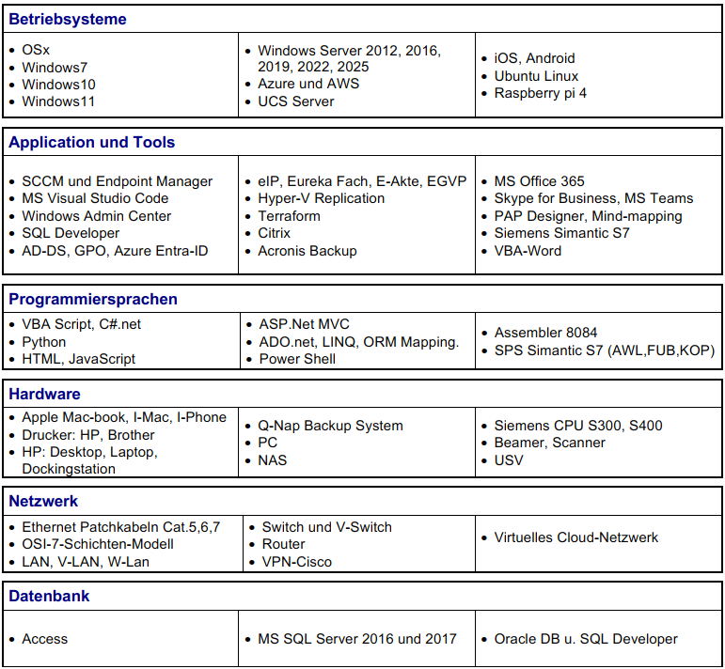

Hamburg, 13.02.2026


Vu xuan Tiep

